Slimme apparaten en digitale energietechnologie
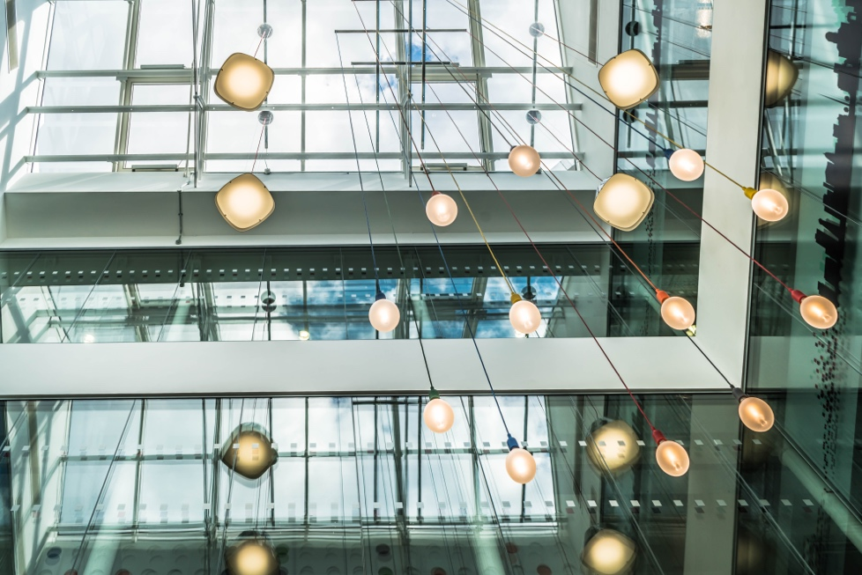

Slimme apparaten en digitale energietechnologie 1
Hoe deze cursus werkt 1
Inleiding 3
Digitale meter of slimme meter? 3
Kenmerken van slimme apparaten 4
Slimme meters in Europa 5
Conclusie 6
Aanvullende bronnen 6
Dankwoord 7

Hoe deze cursus werkt

Deze korte cursus van 30 minuten legt uit wat slimme apparaten zijn en hoe ze ons helpen beter te begrijpen hoe en wanneer we energie verbruiken. Door een beter begrip van ons eigen energieverbruik kunnen we weloverwogen beslissingen nemen om ons energieverbruik te verminderen. Dit kan geld besparen en helpen onze impact op het milieu te verminderen.

Misschien bent u:

- Op zoek naar een beter begrip van hoe en wanneer u thuis energie verbruikt.
- Op zoek naar manieren om uw huis energiezuiniger te maken en geld te besparen.
- Geïnteresseerd in nieuwe technologieën, zoals slimme meters, en hun rol in de digitale energietransitie.

Deze cursus zal uw begrip van de digitale energietransitie verdiepen en u ondersteunen bij uw eigen digitale energietraject! De cursus maakt deel uit van een reeks van 12 cursussen genaamd Digital Energy Essentials (Essentiële elementen van digitale energie), ontwikkeld door het Every1-project, dat tot doel heeft iedereen in staat te stellen en te stimuleren om deel te nemen aan de energietransitie. Meer informatie over het project vindt u op: https://every1.energy

Aan het einde van de cursus stellen we u enkele aanvullende leermaterialen voor. Deze omvatten de cursus What is the Digital Energy Transition? (Wat is de digitale energietransitie?), waarin wordt onderzocht wat digitale energie is en waarom we onze energieproductie en -consumptie digitaliseren.

Dit is een vertaling van de originele Engelstalige versie van de cursus, die de mogelijkheid biedt om een korte quiz te maken en een Every1 digitale badge te verdienen.
Dit project heeft financiering ontvangen van het Horizon-programma voor onderzoek en innovatie (2021-2027) van de Europese Unie in het kader van subsidieovereenkomst nr. 101075596. De inhoud van deze cursus valt uitsluitend onder de verantwoordelijkheid van het Every1-project en geeft niet noodzakelijkerwijs de mening van de Europese Unie weer.

Leerresultaten

Na het volgen van deze korte cursus bent u in staat om:

- De belangrijkste kenmerken van een slim apparaat te benoemen.
- Begrijpen hoe verschillende slimme apparaten en digitale energietechnologieën u kunnen helpen om beter geïnformeerde keuzes te maken over uw energieverbruik.
- De rol van slimme meters in de digitale energietransitie te waarderen.
- De verschillen tussen digitalisering en digitalisatie begrijpen.

Inleiding

- Wilt u meer inzicht krijgen in uw energieverbruik?
- Wilt u weten hoe u energie kunt besparen en efficiënter kunt omgaan met energie door middel van slimme technologieën?
- Bent u nieuwsgierig naar de rol van nieuwe technologieën in de digitale energietransitie?

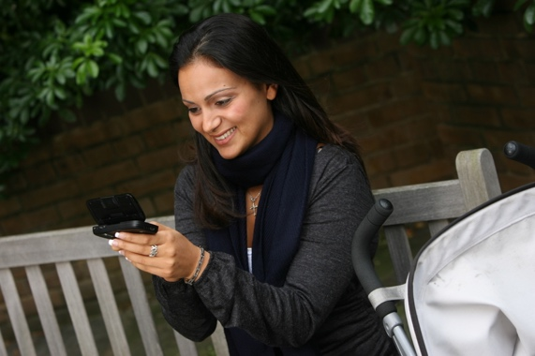
Deze cursus behandelt verschillende soorten slimme apparaten en digitale energietechnologieën.

Aangezien de manier waarop we energie produceren en verbruiken steeds meer gedigitaliseerd wordt, gaan we dieper in op wat de digitalisering van energie voor u betekent, welke digitale technologieën er beschikbaar zijn om u te helpen uw energieverbruik beter te begrijpen, efficiënter te worden en mogelijk geld te besparen.

We richten ons met name op het verschil tussen digitale en slimme meters en verkennen enkele van de voordelen en uitdagingen.

Ten slotte kijken we naar de rol die slimme apparaten en toestellen, en met name slimme meters, spelen in de digitale energietransitie in Europa.

Digitale meter of slimme meter?

Laten we eens nader bekijken hoe we ons energieverbruik thuis monitoren en registreren door te vergelijken hoe een digitale meter en een slimme meter werken. Digitale meters en slimme meters hebben verschillende doeleinden en functionaliteiten.

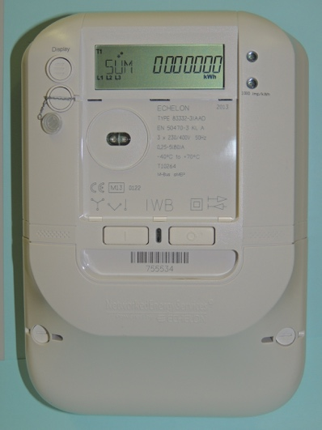
Misschien heeft u een digitale meter geïnstalleerd, die uw verbruik van nutsvoorzieningen zoals elektriciteit, water of gas meet en weergeeft. Een digitale meter is een voorbeeld van digitalisering. Sommige digitale meters kunnen gegevens opslaan en verzenden voor monitoringdoeleinden, bijvoorbeeld om gegevens door te sturen naar nutsbedrijven of een centraal display in huis.

Het is ook mogelijk dat u een slimme meter heeft – of overweegt te installeren – die ook uw verbruik van nutsvoorzieningen registreert en weergeeft, maar ook geavanceerde functies heeft, zoals afstandsbediening, automatisering en connectiviteit.

Wat maakt dit type meter slim?

Een slimme meter kan gegevens ontvangen en verzenden naar het nutsbedrijf, via draadloze netwerken of communicatie via het elektriciteitsnet. Dit betekent dat een slimme meter op afstand kan worden uitgelezen, software-updates kan uitvoeren, enz. zonder dat iemand van het nutsbedrijf bij u thuis hoeft te komen.

Slimme meters zijn voorzien van cyberbeveiligingsmaatregelen om de gegevens die ze verzenden en ontvangen te beschermen, waardoor uw privacy en de integriteit van het systeem worden gewaarborgd.

U kunt realtime informatie over uw energieverbruik en gedetailleerde rapporten over uw energiegebruik bekijken. Door een beter inzicht in uw eigen energieverbruik kunt u beter geïnformeerde beslissingen nemen over waar u efficiëntiebesparingen kunt realiseren.

Met een slimme meter kunt u ook gebruikmaken van meerdere tarieven, zodat u op verschillende momenten van de dag of het jaar verschillende tarieven betaalt. Dit kan het gebruik van energie buiten de piekuren, wanneer er minder vraag is, stimuleren.

Slimme meters hebben ook nog andere voordelen voor nutsbedrijven, omdat elke slimme meter is aangesloten op een zogenaamd slim distributienetwerk. De informatie die slimme meters van woningen en bedrijven leveren, geeft een beter inzicht in hoe nutsvoorzieningen worden gebruikt en ondersteunt de vraagrespons. Stroomstoringen kunnen ook gemakkelijk worden opgespoord en verholpen door voortdurende monitoring van het elektriciteitsnet.

Slimme apparaten zoals slimme meters zijn een voorbeeld van de digitalisering van energie.

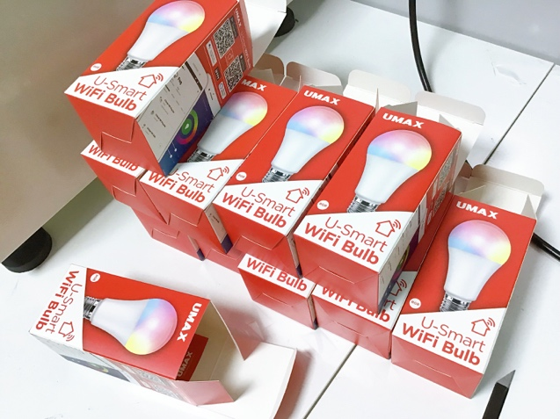
Kenmerken van slimme apparaten

Naast slimme meters zijn er nog veel andere soorten slimme apparaten die u thuis of op het werk kunt gebruiken.

Laten we vier voorbeelden eens nader bekijken.

Deze vier voorbeelden zijn geselecteerd omdat ze betrekking hebben op activiteiten in huis waar we vaak de meeste energie verbruiken en dus mogelijk de grootste besparingen kunnen opleveren.

- Slimme thermostaten: deze apparaten kunnen uw voorkeuren op het gebied van verwarming en koeling leren en de temperatuur automatisch aanpassen. Slimme thermostaten kunnen op afstand worden bediend en kunnen helpen om te besparen op de energierekening.
- Slimme ovens en fornuizen: Kookapparaten die op afstand kunnen worden voorverwarmd, geprogrammeerde kookmodi volgen en soms kunnen worden geïntegreerd met recepten om de kooktijden en temperaturen automatisch aan te passen.
- Slimme verlichting: LED-lampen en verlichtingssystemen die kunnen worden bediend via smartphone-apps of spraakopdrachten, waardoor u de kleur en intensiteit van het licht kunt wijzigen en kunt instellen wanneer de verlichting aan en uit gaat.
- Slimme wasmachines en drogers: Wasapparaten die op afstand kunnen worden gestart, meldingen sturen wanneer cycli zijn voltooid en cycli optimaliseren op basis van de belading. Ze kunnen ook worden geprogrammeerd om te werken tijdens daluren.

Zoals uit deze voorbeelden blijkt, bieden slimme apparaten geavanceerde functies, die doorgaans mogelijk worden gemaakt door internetconnectiviteit en soms door kunstmatige intelligentie (AI).

In vergelijking met digitale apparaten kunnen slimme apparaten op afstand worden bediend (bijvoorbeeld met uw smartphone) en kunt u ook taken automatiseren. Slimme apparaten kunnen ook op een meer intuïtieve manier met u communiceren, bijvoorbeeld door te leren van hoe u een bepaald apparaat gebruikt of door herinneringen of waarschuwingen rechtstreeks naar uw smartphone te sturen.

Aangezien één slim apparaat ook kan worden aangesloten op en geïntegreerd met andere slimme apparaten, kunnen we ook meerdere slimme apparaten met elkaar verbinden om een zogenaamd slim huis te creëren.

Slimme meters in Europa

Slimme meters spelen een belangrijke rol in de digitale energietransitie en bieden mogelijk een reeks voordelen voor zowel energieleveranciers als consumenten.

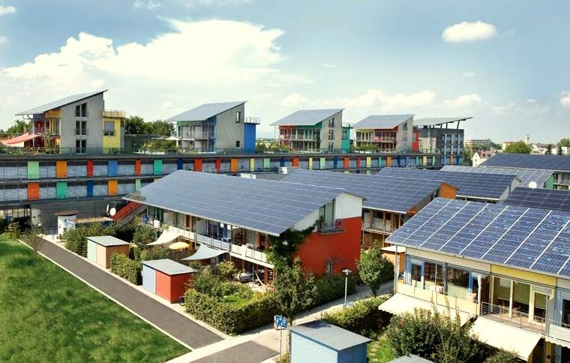
Om het gebruik van slimme meters te ondersteunen, de efficiëntie te verhogen en de naadloze integratie van energie uit schone technologieën zoals zonnepanelen of windturbines mogelijk te maken, hebben we ook de juiste infrastructuur of een slim netwerk of distributiesysteem nodig. Dit vereist inzet, beleid en financiering op nationaal en regionaal niveau.

Als onderdeel van haar inzet voor de digitale energietransitie streefde de Europese Commissie ernaar om tegen 2020 80 % van de elektriciteitsverbruikers gebruik te laten maken van slimme meters.

Europese landen zoals Zweden en Spanje hebben al 100% digitale meters geïnstalleerd, hoewel de acceptatie binnen de EU sterk varieert. Meer informatie over de voortgang tot nu toe en de aanpak van verschillende landen vindt u in dit artikel van Power Technology: EU smart meter optimism dampened by slow uptake (Het optimisme rondom slimme meters in de EU wordt getemperd door de trage acceptatie ervan).

Zoals in dit artikel wordt opgemerkt, blijven er, afgezien van de bereidheid van individuele landen om de installatie ervan te bevorderen en ondanks Europese wetgeving om bezorgdheden weg te nemen, uitdagingen bestaan op het gebied van gegevensprivacy, het risico dat digitale apparaten worden gehackt en de installatie en levensduur van digitale apparaten.

We zullen in onze cursus Privacy, veiligheid en beveiliging in het digitale energielandschap dieper ingaan op het onderwerp gegevensprivacy.

Meer informatie over het belang van infrastructuur en de werkzaamheden die in de hele EU moeten worden verricht, vindt u in dit artikel van de Europese Commissie: Smart grids and meters (Slimme netwerken en meters).

Meer informatie over het beleid dat deel uitmaakt van de Europese Green Deal en dat ook de overstap van fossiele brandstoffen ondersteunt, vindt u in dit artikel van de Europese Raad over Fit for 55.

Conclusie

Hoewel er nog uitdagingen zijn, spelen slimme apparaten en toestellen, zoals slimme meters, een belangrijke rol in de digitale energietransitie.

Terwijl de uitrol van slimme meters in Europa voortduurt en verschillende landen verschillende benaderingen hanteren om huishoudens te ondersteunen, stelt een beter begrip van ons eigen energieverbruik ons in staat om veranderingen door te voeren en mogelijk energie en geld te besparen.

Slimme technologieën ondersteunen ook de integratie van schone technologieën en onze overstap van fossiele brandstoffen.

Deze cursus maakt deel uit van de serie Digital Energy Essentials (Essentiële elementen van digitale energie).

Misschien wilt u onze cursus Wat is de digitale energietransitie? bekijken om meer te weten te komen over wat de digitale energietransitie is en hoe deze transitie plaatsvindt.

Aanvullende bronnen

- Lees meer over de plannen van de Europese Commissie voor energiedigitalisering in Digitalisering van het energiesysteem.
- Bekijk de acceptatie van slimme meters in verschillende landen in Statista's Aandeel huishoudelijke consumenten met een slimme meter in Europa in 2022...
- Lees het artikel van de EU Science Hub 'Het redden van het milieu en de overstap naar hernieuwbare energiebronnen stimuleren de ontwikkeling van nieuwe energietechnologieën'.

Dankwoord

Slimme apparaten en digitale energietechnologie zijn ontwikkeld door het Every1-project en vallen onder de licentie CC BY-SA 4.0, tenzij anders vermeld.

Afbeeldingen

Hoofdafbeelding van de cursus: The grainstore opens at the digital hub… door William Murphy is gelicentieerd onder CC BY-SA 2.0.
Inleiding: Vrouw die Windows Mobile-apparaat gebruikt in park met kind door gail is gelicentieerd onder CC BY-ND 2.0.
Digitale meter of slimme meter?: Slimme meter "Echelon" door Patrik Tschudin is gelicentieerd onder CC BY 2.0.
De kenmerken van slimme apparaten of slimme toestellen: UMAX U-Smart WiFi-lamp door Jirka Matousek is gelicentieerd onder CC BY 2.0.
Slimme meters in Europa: Schone energie aan het werk voor Earth Day! door naturalflow is gelicentieerd onder CC BY-SA 2.0.

